# 04_02 ELEMENTI E JSX

Quando creiamo un elemento in JSX, associamo quell’elemento al suo nodo. L’elemento usa un componente che viene definito da una funzione. Nel render di un elemento inseriamo un Element tree.

Un elemento è un oggetto che descrive un’istanza di un componente o un nodo del DOM (h1, h2…) con tutte lse sue proprietà.

**Un ElementoReact** è una rappresentazione di un elementoDOM nel virtualDom e contiene:

* Type componente (Button, ..)
* Proprietà (colore, …)
* Eventuali figli

### CREAZIONE elemento

* 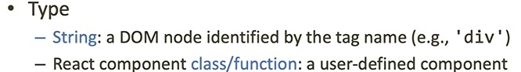**Tipo**: qual è il componente da cui si sta realizzando l’elemento
* **Props**: oggetto semplice che può contenere:
  + Attributi semplici del DOM (type, src, hrev, alt…)
  + Valori arbitrari dei componenti react
  + 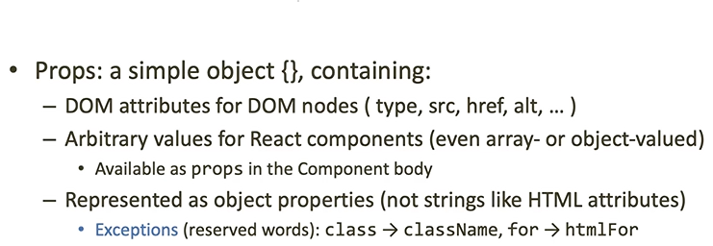
* 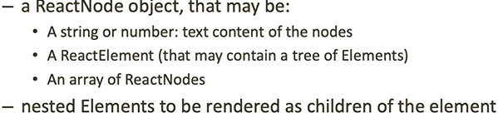**Figli**:

**Convenzioni**:

* Elementi DOM (div, p, li, img)→ lowercase
* Componenti React (WarningButton, LoginForm, TaskList) →UpperCase
* I due tipi di elementi possono essere mischiati, incapsulati, combinare
  + React è dichiarativo → usa composition
* L’albero degli elementi descrive la pozione del DOM virtuale che si vuole visualizzare

## JSX

Modo più simile all’html per scrivere componenti react in maniera snella e leggibile, componenti che sono espansi durante il rendering della pagina html.

**Può usare**:

* <tag> … </tag>
* <tag/>

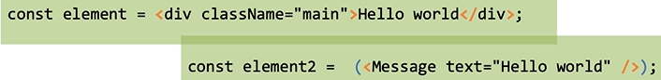**Nota**: si può usare per componenti ma anche in Array/Oggetti, in quest’ultimo caso va racchiuso tra parentesi tonde per una questione di leggibilità

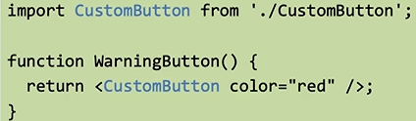

**Nota**: se il componente non è presente, va importato

**I tag html** vengono convertiti in props.

I **figli di un componente** sono passati come figli nelle props

Posso avere un jsx dentro un js dentro un jsx dentro un js

→usati per decidere se visualizzare o meno un componente ma niente di più

In Jsx, un **valore booleano** può essere assegnato

In Jsx non esistono commenti, bisogna inserire un **commento javascript** {/*… */}

Nome degli attributi del DOM modificati per uniformità:

* Attributi in camelCase
* 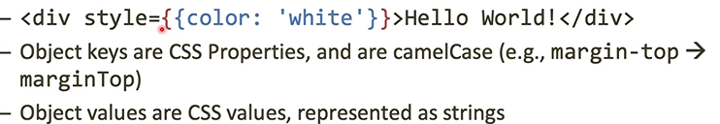Attributo style accetta oggetti

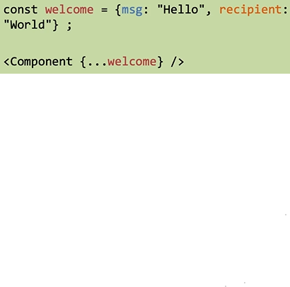**Sintassi spread** utile per passare tutte le proprietà

Class → className  
for → htmlFor

### Componenti React:

**funzioni** **pure** (no side-effect), proprie, idempotenti che:

* Prendono **props** opzionale come input
* Hanno un **return** obbligatorio → albero degli elementi
  + 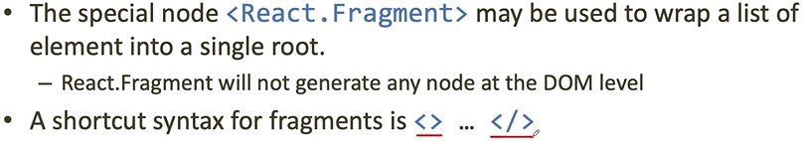Deve avere un’unica radice/root

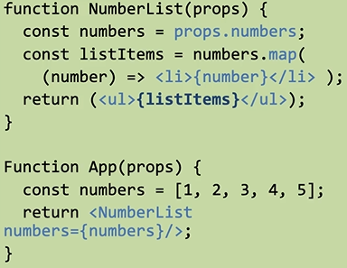Si possono usare metodi di manipolazione degli array:

quando si usano insiemi di elementi di contenuti univoci/distinguibili, ogni elemento di una lista deve avere un attributo univoco che si chiama key

→ react usa questa chiave nel VirtualDom per capire cosa è cambiato

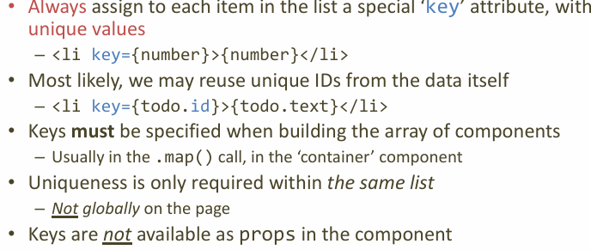

→ unicità richiesta all’interno della lista (non globalmente)